МИНОБРНАУКИ РОССИИ

ФЕДЕРАЛЬНОЕ ГОСУДАРСТВЕННОЕ БЮДЖЕТНОЕ ОБРАЗОВАТЕЛЬНОЕ УЧРЕЖДЕНИЕ

ВЫСШЕГО ОБРАЗОВАНИЯ

«ВОРОНЕЖСКИЙ ГОСУДАРСТВЕННЫЙ УНИВЕРСИТЕТ»

(ФГБОУ ВО «ВГУ»)

Факультет компьютерных наук

Кафедра технологий обработки и защиты информации

**Рецензия**

на тему: «Рецензия проекта команды 3.1»

Преподаватель _____________В.С. Тарасов, ст. преподаватель __.__20__  
Обучающийся ______________А.М. Дракин, 3 курс, д/о   
Обучающийся ______________Т.С. Покушалова, 3 курс, д/о   
Обучающийся ______________И.С. Величко, 3 курс, д/о

Воронеж

2023

Содержание

Содержание 2

1 Функциональность сайта 3

2 Swagger 11

3 Документация 11

3.1 Техническое задание 11

3.2 Курсовая работа 12

3.3 Сопроводительное письмо 13

3.4 Диаграммы 14

3.5 Видео и презентация 14

3.6 Таск-менеджер 14

3.7 README 14

Заключение 15

1. Функциональность сайта

Функциональные требования приложения:

* осуществление обнаружения и классификации объектов на загруженных изображениях;
* просмотр истории ранее обработанных изображений авторизованным пользователем.

Нефункциональные требования:

* приложение должно отвечать на запросы пользователей в течение нескольких секунд;
* наличие интерфейса, выполненного в едином стиле со всем необходимым набором функций, чтобы с ним могли работать пользователи различных возрастных и культурных групп;
* использование современных технологий и инструментов разработки.

На рисунках 1-6 приведены примеры реализации функциональности сайта.

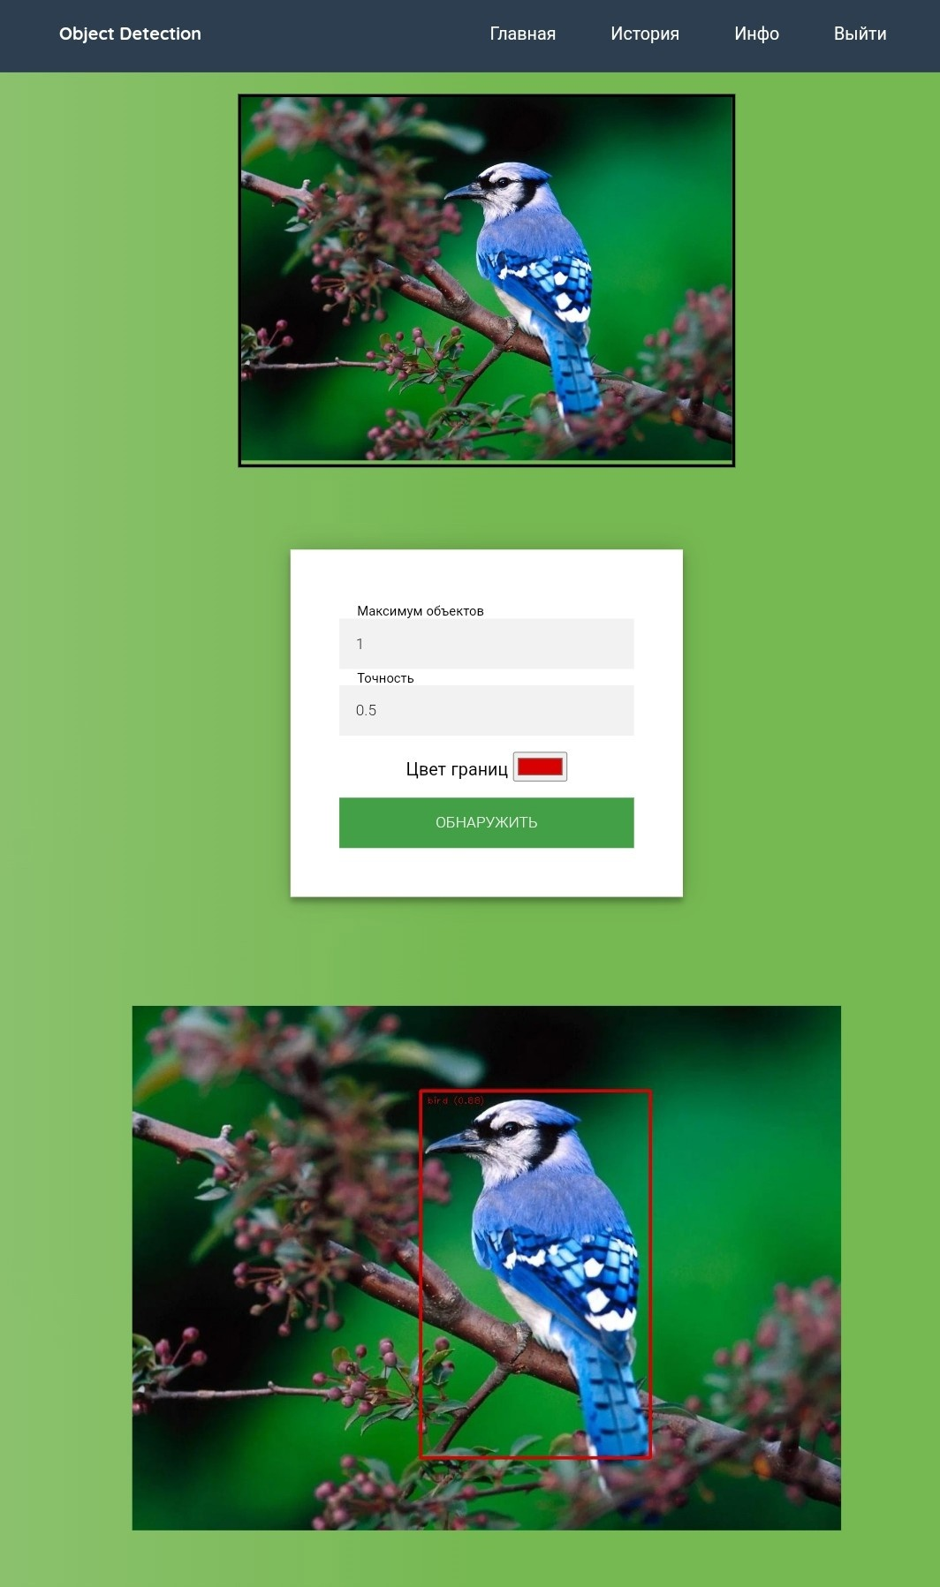

1. обнаружения и классификации объектов на загруженных изображениях

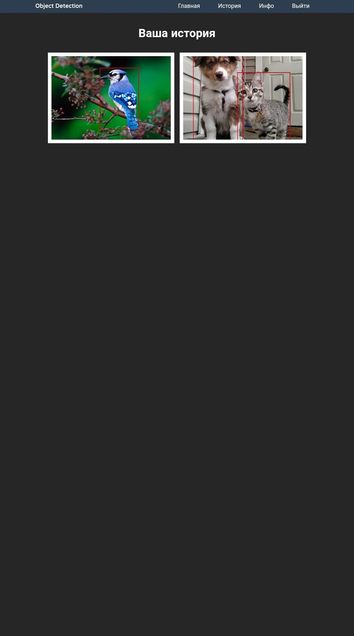

1. просмотр истории ранее обработанных изображений авторизованным пользователем

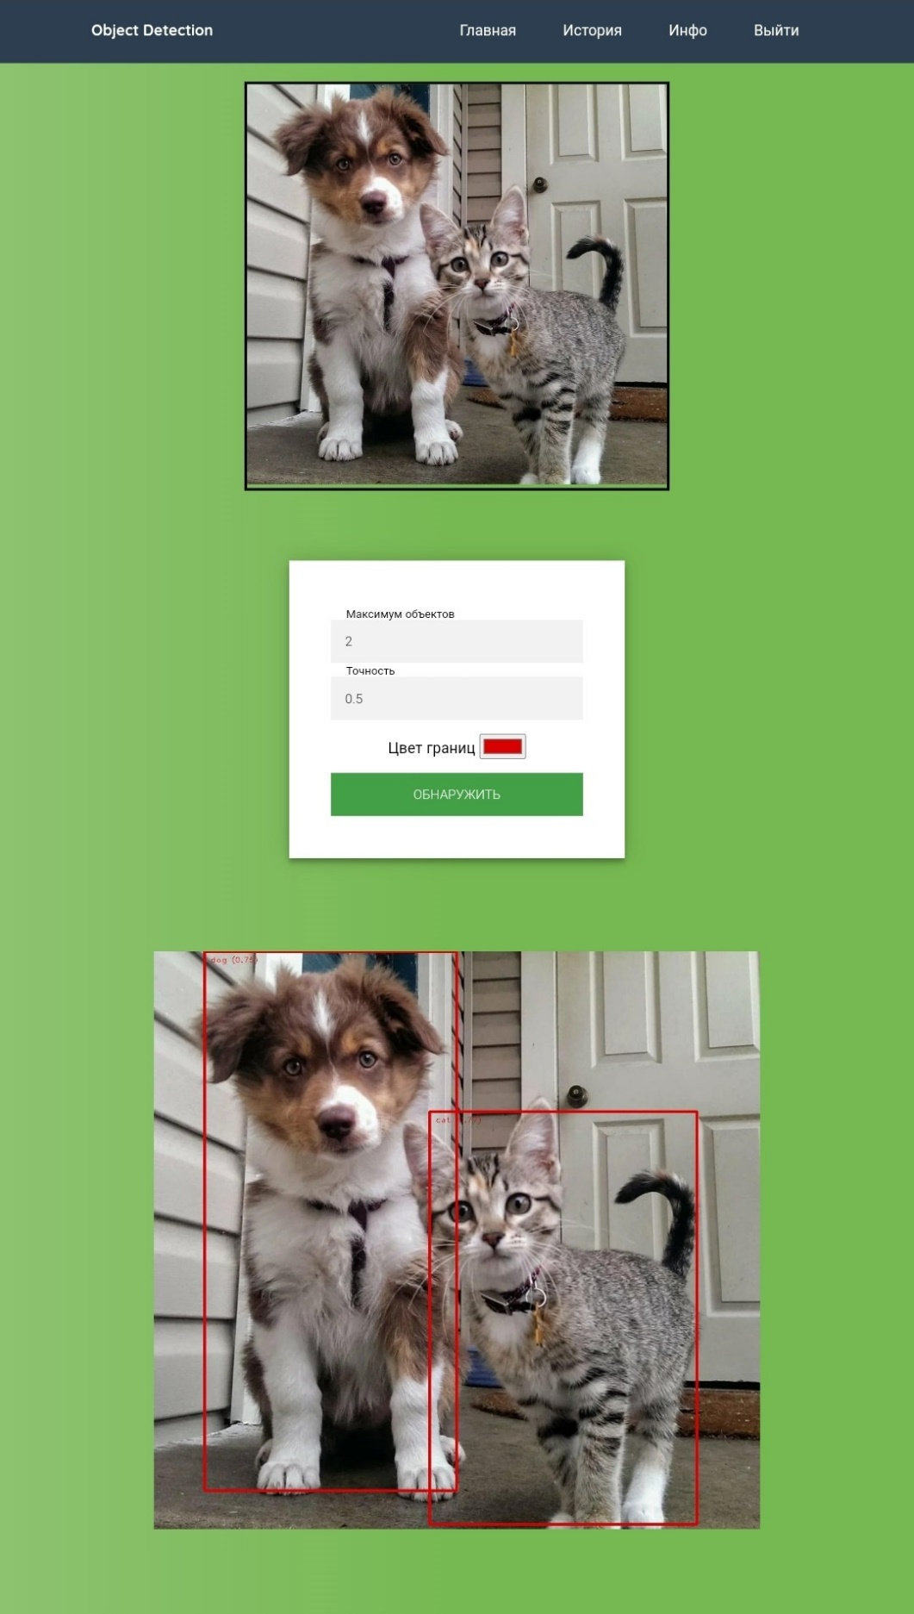

1. обнаружения и классификации объектов на загруженных изображениях

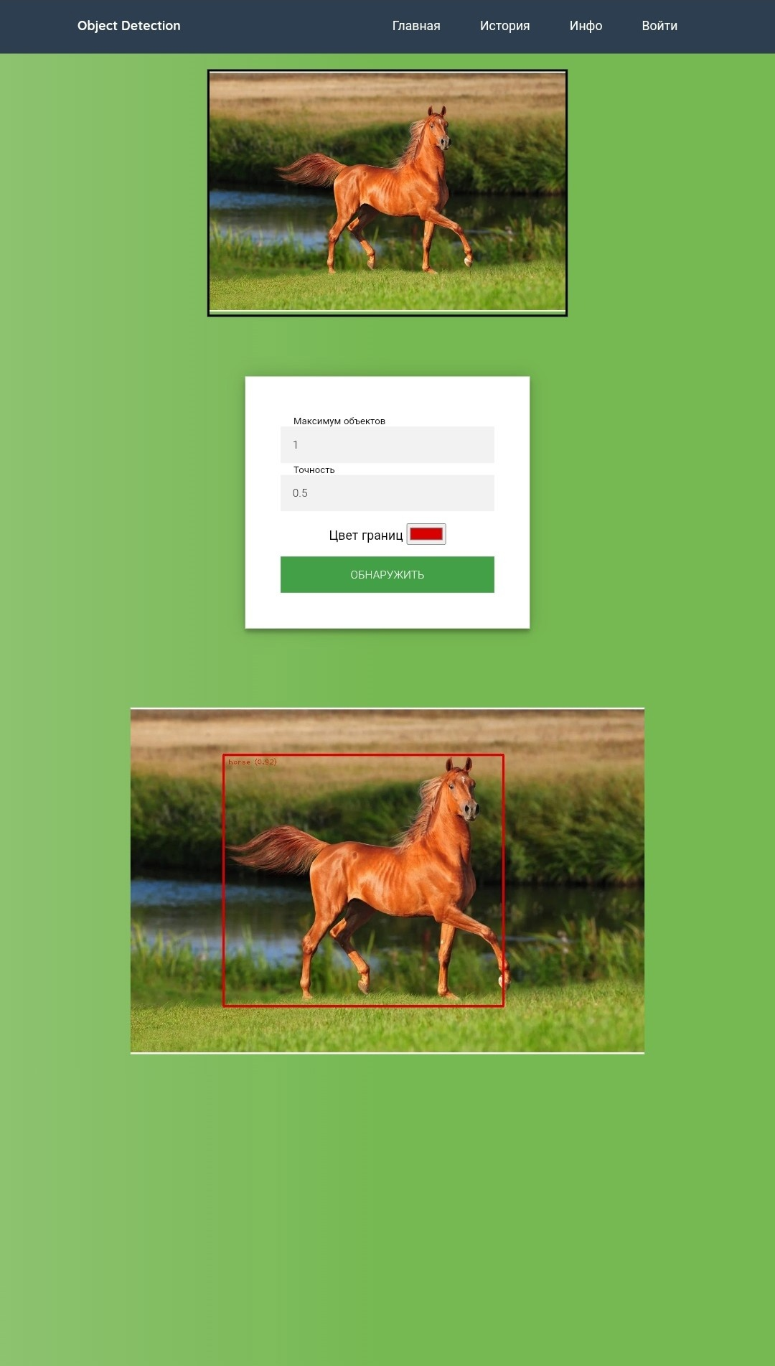

1. обнаружения и классификации объектов на загруженных изображениях

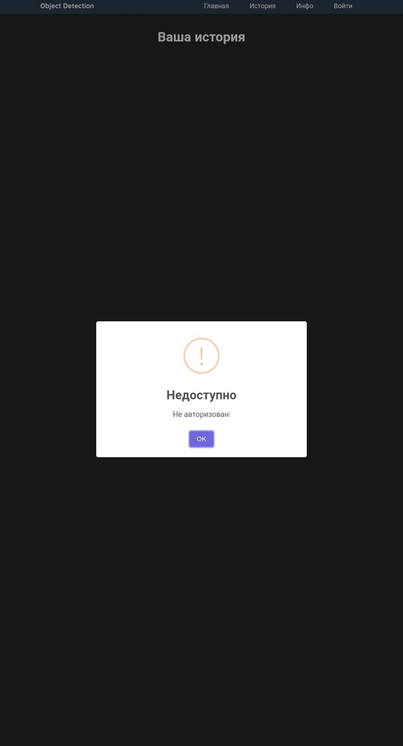

1. просмотр истории ранее обработанных изображений неавторизованным пользователем

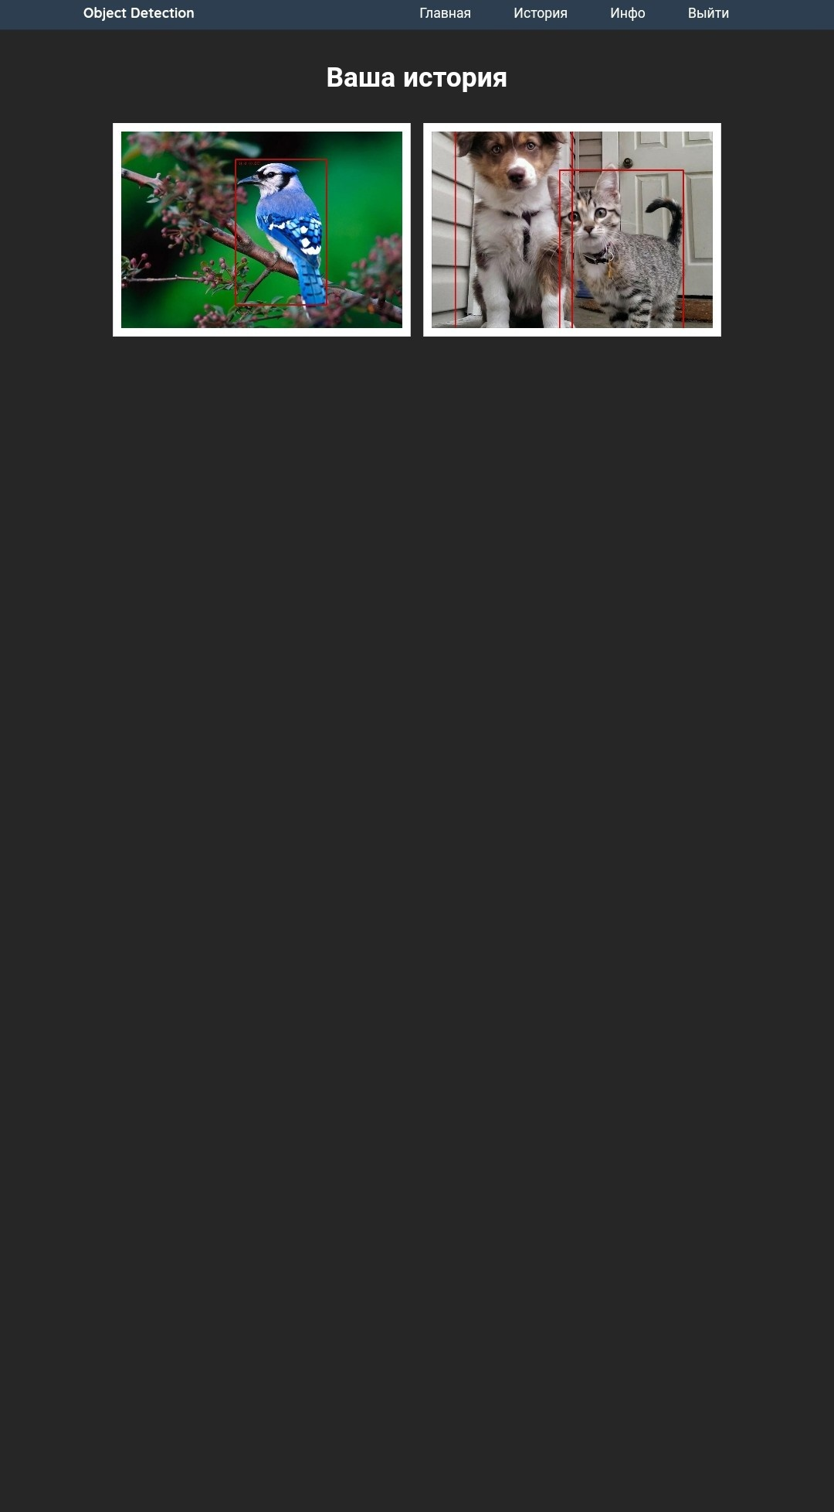

1. просмотр истории ранее обработанных изображений авторизованным пользователем

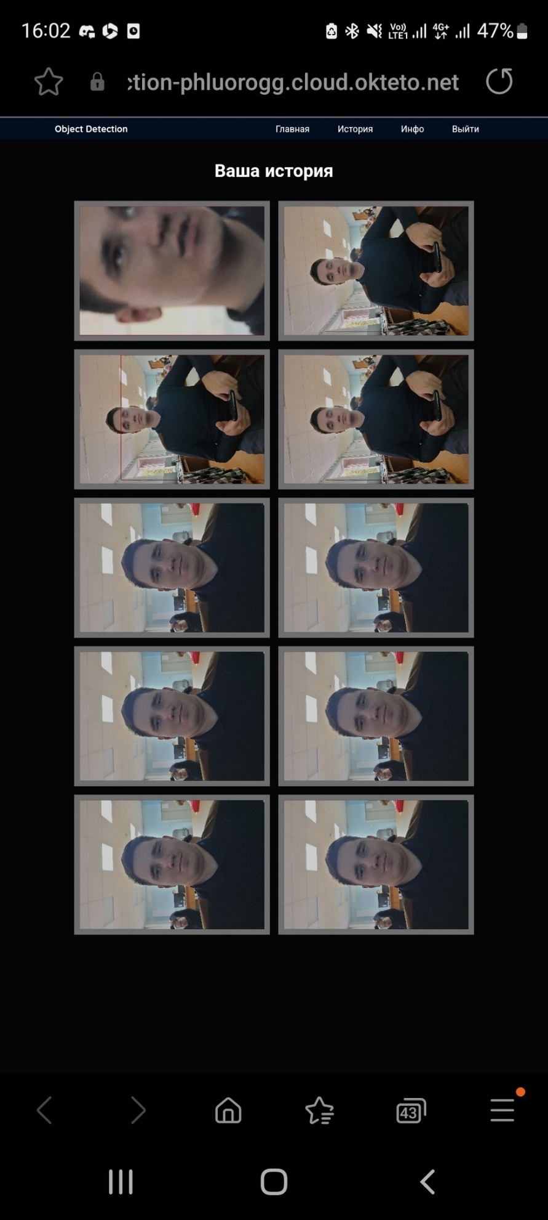

1. просмотр истории ранее обработанных изображений авторизованным пользователем

На рисунке 7 приведены пример недостатка реализации функциональности из-за того, что переворачивается изображение.

Также один из недостатков:

* не указан формат в ТЗ и курсовом проекте для обработки изображения.

1. Swagger

Минусы:

* не загружается картинка для проверки метода детекции.

Плюсы:

* в целом swagger работает хорошо.

1. Документация
   1. Техническое задание

Минусы:

* разные тире (пример на рис. 8).

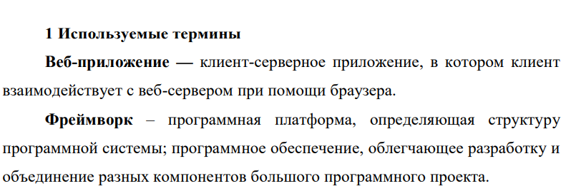

1. пример разных тире

Плюсы:

* хорошее оформление ТЗ в целом.
  1. Курсовая работа

Минусы:

* разный шрифт на титульном листе (на рис. 9);

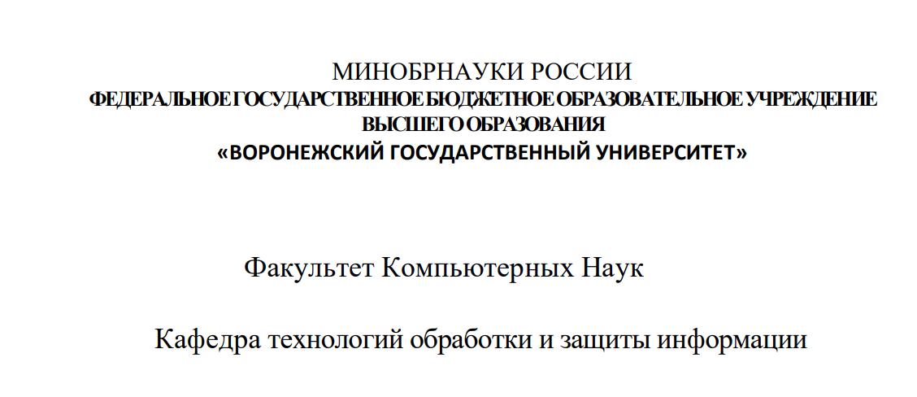

1. пример разного шрифта

* разные тире (на рис. 10);

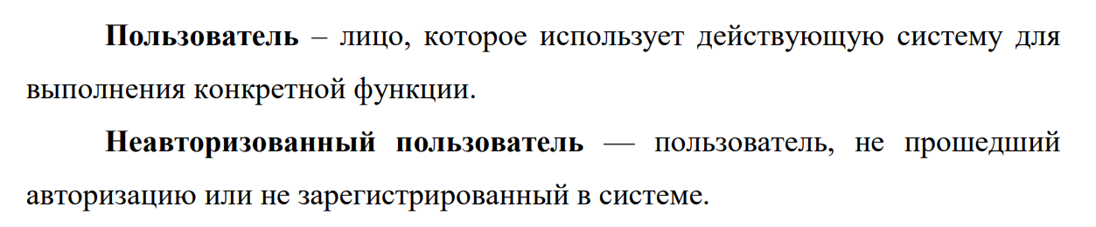

1. пример разных тире

* большой отступ перед списком (на 10, 11, 12 странице);

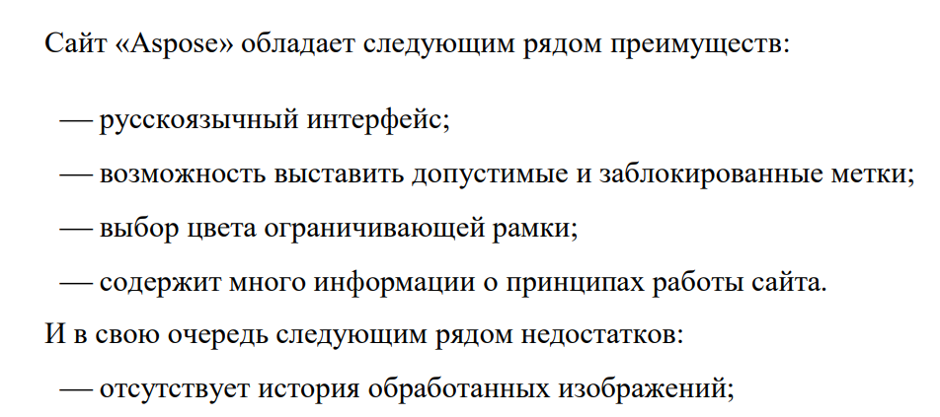

1. Пример отступа

* двоеточия перед списком нет (на рис. 12).

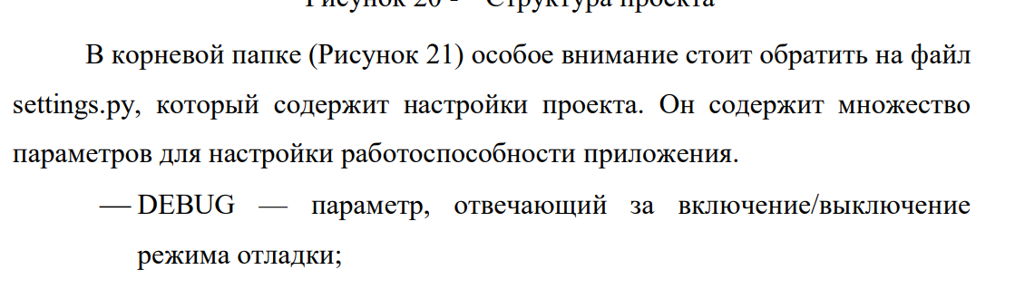

1. пример отсутствия двоеточия

Плюсы:

* хорошо оформлены списки и отступы;
* правильные стили для текста;
* хорошо оформлены скриншоты и рисунки.
  1. Сопроводительное письмо

Минусы:

* в сопроводительном письме командой сказано, что был разработан дизайн web-приложения, к сожалению, на github нет ссылки на интерактивную онлайн доску;
* Er-диаграмма по таск-менеджеру создана 6 сентября, при этом сайт развернут 3 сентября, при этом на git залита Er-диаграмма 10 сентября, из чего можно сделать вывод о несвоевременном обновлении документации;
* есть небольшой момент, нигде не сказано о размерах изображения и его качестве, которое анализирует сайт. Большое изображение сайт обрабатывает не несколько секунд.

Плюсы:

* полностью реализованы функциональные требования приложения.
  1. Диаграммы

Диаграммы соответствуют из ТЗ, но неудобно залиты на git для проверки (у каждой диаграммы своя папка), а хотелось бы увидеть все диаграммы в одном файле.

* 1. Видео и презентация

Видео и презентация выполнены без ошибок.

* 1. Таск-менеджер

Вели, возможно несвоевременно.

* 1. README

Минусы:

* не написаны роли каждого в команде;
* нет ссылки на миро и фигму;
* нет видео по клиентской части, серверной части и развертки.

В целом readme выполнено без существенных ошибок.

Заключение

В заключения можно порекомендовать оценки:

* Ветров К. А – оценка 4;
* Иванов К. А. – оценка 3;
* Буслаев И. Г. – оценка 3;
* Князев Р. И. – оценка 3.